湖南省教育厅办公室

湘教办通〔2017〕13号

关于加强“湘微教育”
微信公众号建设工作的通知

各市州教育（体）局、高等学校，厅委机关各处室、直属各单位：
为贯彻落实《关于进一步加强湖南教育政务网工作的意见》（湘教发〔2011〕65号）和《关于印发<湖南教育政务网微信管理办法（试行）>的通知》(湘教办发〔2014〕11号)精神，更好地适应国家“互联网+政府服务”新要求，充分利用移动互联网技术打造湖南教育政务新媒体平台，我厅以湖南教育政务网为基础，建设官方微信公众号“湘微教育”（微信号：hnedugov），现就有关工作通知如下。
1.“湘微教育”定位为湖南省教育厅、省委教育工委官方微信公众号和湖南教育政务新媒体平台，主要功能是对外宣传、政民互动、教育服务。
2. “湘微教育”微信公众号建设工作由省教育厅办公室统筹管理，厅信息中心具体承办，教育工委宣传部进行业务指导，厅新闻中心协助配合。
3．“湘微教育”微信公众号的教育政策、教育动态、考试直通、便民服务、公众互动等栏目由厅机关处室或直属单位供稿；教育风采、专题活动等栏目面向全省教育系统组稿，请各地各高校积极提供相关素材。厅信息中心组建“湘微教育”微信公众号工作团队，负责内容编辑和发布。
4．“湘微教育”微信公众号是深化教育政务公开、政务服务的重要载体，是建设 “网上湖南省教育厅”的重要方面。请全省各市州教育（体）局、高校积极动员下级教育部门、直属单位组织广大师生员工关注“湘微教育”微信公众号（关注方法见附件1），充分利用各种媒介、平台进行宣传推广（宣传张贴画见附件2），不断扩大湖南教育政务新媒体平台的覆盖面和影响力。
各单位关注“湘微教育”微信公众号的情况和日常内容保障情况将纳入湖南教育政务网站年度考核，请于2017年3月31日前将有关关注情况报省教育厅办公室（见附件3）。
联系人：刘亮、章仙踪、宋海波，地址：长沙市东二环二段238号湖南省教育厅电子政务室，电话：0731-89783191, 84860765（传真），82207750，邮箱：584090645@qq.com。

附件：1．“湘微教育”微信公众号关注方法
2．“湘微教育”微信公众号宣传张贴画
3．“湘微教育”微信公众号关注情况统计表

湖南省教育厅办公室
2017年2月20日
附件1
“湘微教育”微信公众号关注方法

手机登录个人微信，点击“添加朋友”——“公众号”，搜索“湘微教育”或“hnedugov”，或微信扫一扫下方二维码，点击“关注”即可。

附件2
“湘微教育”微信公众号宣传张贴画
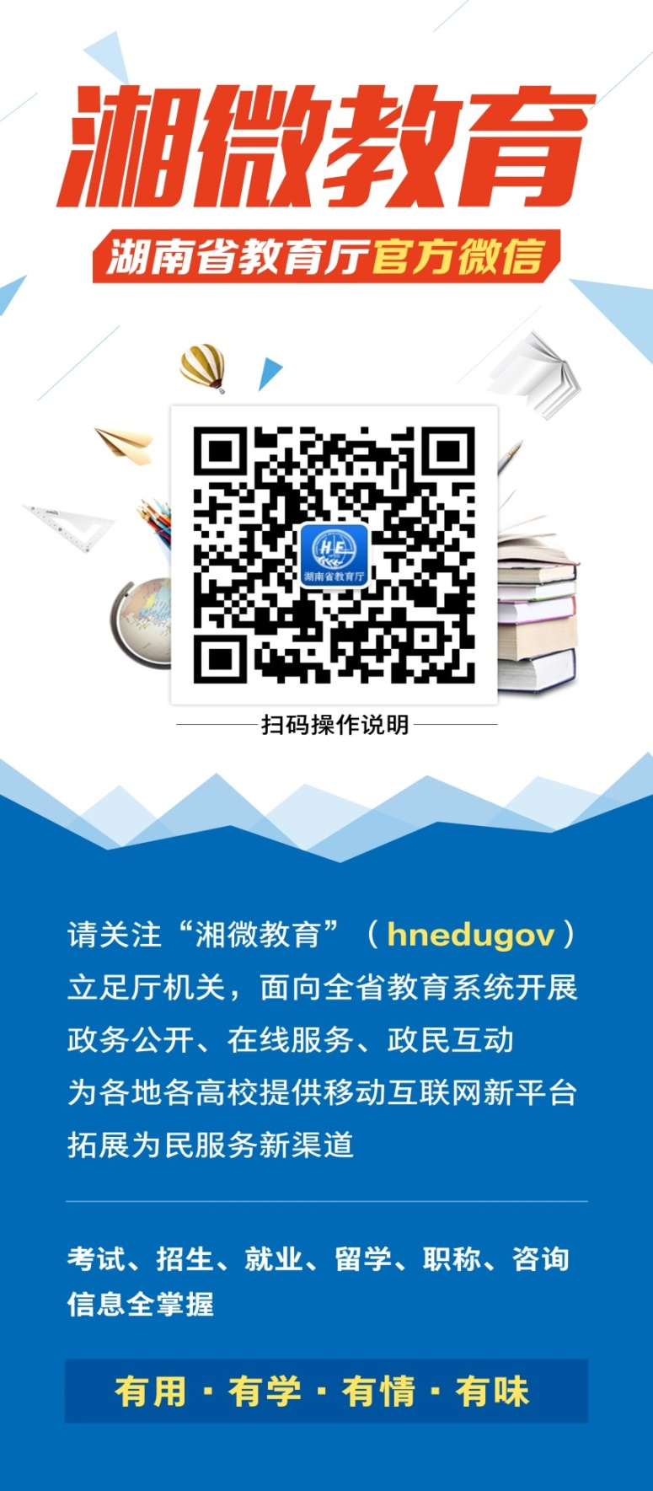
注：大图可到湖南教育政务网、湖南教育网下载。
附件3
“湘微教育”微信公众号关注情况统计表

单位（公章）
负责部门
联系人 |  | 联系电话
本单位职工总数 |  | 本单位已关注人数
下属单位（县市区或二级学院、部门）关注情况
下属单位名称 |  | 已关注人数
注：本表可复印，请于2017年3月31日前报送至省教育厅电子政务室。传真：84860765，邮箱：584090645@qq.com。

